Практичне заняття №3.5
Тема: Ознайомлення з призначенням, структурою та розміщенням на борту систем авіоніки (на прикладі літака АН-140).
- Общие сведения о самолете АН-140

Самолет Ан-140 предназначен для перевозки пассажиров, багажа, почты и грузов на региональных и ближних магистральных авиалиниях с возможностью эксплуатации, как на искусственных, так и на грунтовых ВПП.
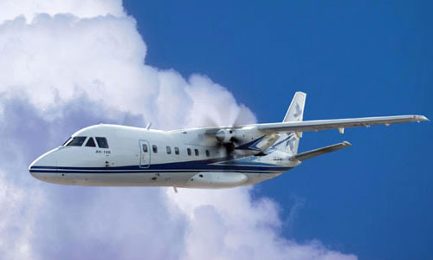
Самолет представляет собой свободнонесущий моноплан с высокорасположенным прямым крылом большого удлинения трапециевидной формы в плане, однокилевым оперением с неподвижным стабилизатором, установленным на фюзеляже. Угол поперечного V стабилизатора +15°.
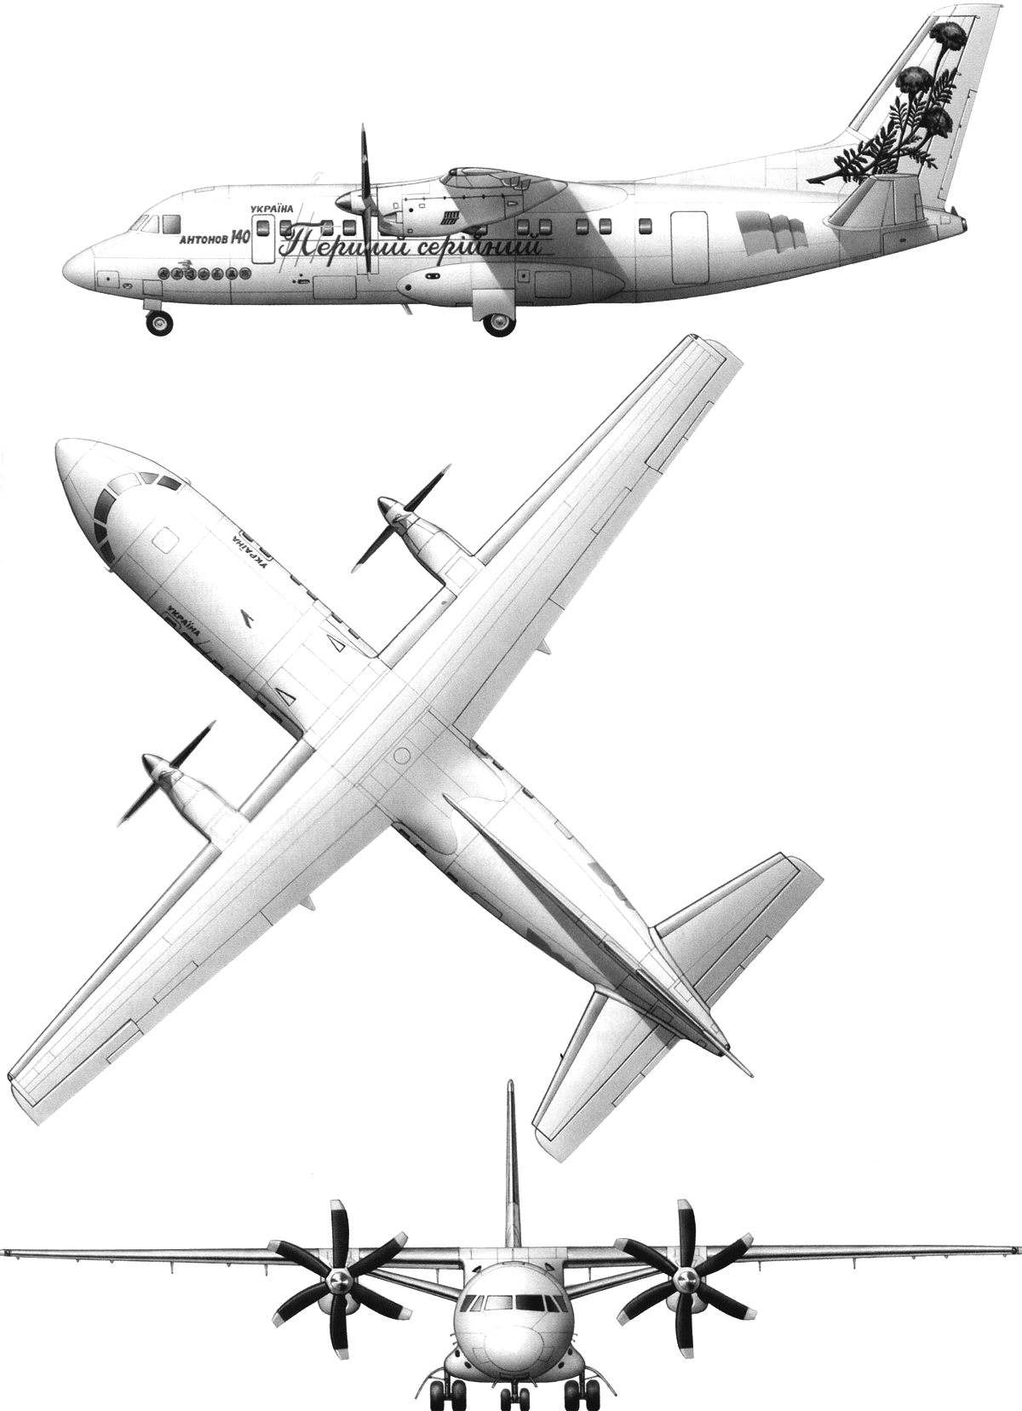
Силовая установка включает два турбовинтовых двигателя, расположенных в мотогондолах под крылом.
Воздушный винт – тянущий, 6-ти лопастной флюгерно-реверсивного типа АВ-140.
Вспомогательная силовая установка – газотурбинный двигатель, расположенный в специальном отсеке хвостовой части фюзеляжа.
Шасси самолета – трехопорное, убирающееся в полете с передней опорой.

Основные геометрические данные
Таблица 1
Наименование параметра | Модификация самолета
Наименование параметра | Ан-140 | Ан-140-100
Длина самолета, м | 22,605 | 22,605
Размах крыла, м | 24,505 | 25,505
Высота (пустого самолета), м | 8,225 | 8,225
Диаметр фюзеляжа, м | 2,82 | 2,82
База шасси, м | 8,125 | 8,125
Колея шасси, м | 3,180 | 3,180
Размах горизонтального оперения, м | 9,126 | 9,126
Длина фюзеляжа, м | 21,57 | 21,57
Длина транспортной кабины, м | 14,51 | 14,51
Объем транспортной кабины, м³ | 95 | 95
Площадь крыла, м² | 55 | 56,36
Входная дверь, мм | 914х1680 | 914х1680
Грузовая дверь, мм | 985х1290 | 985х1290
Служебная дверь, мм | 622х1290 | 622х1290
Люк подпольного багажного отсека, мм | 500х1012 | 500х1012
Бортовой аварийный люк, мм | 1186х510 | 1186х510
Верхний аварийный люк, мм | 510х510 | 510х510
Максимальная ширина транспортной кабины, м | 2,6 | 2,6
Ширина транспортной кабины по полу, м | 2,284 | 2,284
Высота транспортной кабины, м | 1,9 | 1,9

Экипаж, пассажиры

Минимальный состав экипажа
- командир воздушного судна (КВС) – 1;
- второй пилот – 1;
- бортпроводник – 1.
Максимальное число пассажиров – 52 человека

Основные весовые данные
Таблица 2
Наименование параметра | Модификация самолета
Наименование параметра | Ан-140 | Ан-140-100
Максимальный рулежный вес, кгс | 21100 | 21600
Максимальный взлетный вес, кгс | 21000 | 21500
Максимальный посадочный вес, кгс | 21000 | 21500
Вес пустого самолета, кгс | 12710 | 12810
Максимальный вес снаряженного самолета, кгс | 19100 | 19200
Максимальный вес коммерческой нагрузки, кгс | 6000 | 6000
Максимальный вес заправляемого топлива  (γ=0,775 кг/см³), кгс | 4370 | 4440
Вес снаряжения, кгс | 400 | 400

Летные характеристики
Таблица 3
Наименование параметра | Модификация самолета
Наименование параметра | Ан-140 | Ан-140-100
Максимальная взлетная масса, кг | 21000 | 21500
Максимальная скорость горизонтального полета, км/ч ИС | 535 | 537
Крейсерская высота полета, м | 6000 | 6000
Время набора крейсерской высоты, мин | 23 | 25
Дальность полета на Н=6000 м, крейсерской скорости 450 км/ч с АНЗ на 45 мин. полета, G_{взл}=21000 кгс (21500 кгс), км:
– с максимальной нагрузкой (6000 кгс) | 1000 | 1300
– с 52 пассажирами (4680 кгс) | 2100 | 2340
– с максимальной заправкой (пассажиров) | 3070 (37), | 3080 (47)
– перегоночная | 3700 | 3710
Расход топлива, г/пасс.км | 23,4 | 23,1
Взлетные данные (Н=0, G_{взл}=19150 кгс, t=+15°C)
– скорость отрыва, км/ч | 220 | 220
– длина разбега, м | 880 | 880
– взлетная дистанция до Н=10,7м, м | 1040 | 1040
– потребная длина ВПП, м | 1300 | 1300
Посадочные данные (Н=0, G_{пос}=18000 кгс)
– скорость захода на посадку, км/ч | 212 | 212
– посадочная скорость, км/ч | 202 | 202
– длина пробега с применением тормозов колес и реверса тяги, м | 530 | 530
– потребная длина ВПП, м | 1295 | 1315
2. Краткое описание самолета АН-140, его систем и оборудования

Фюзеляж самолета

Фюзеляж – цельнометаллический полумонокок с работающей обшивкой, подкрепленной силовым набором из шпангоутов и стрингеров.
Обшивка металлическая толщиной 1,2…1,5 мм.
Шпангоуты:
- типовые – Z-образного сечения;
- силовые – сборные специальной конструкции, входят с состав силовых отсеков, устанавливаемых в местах крепления к фюзеляжу: центроплана крыла, опор шасси, хвостового оперения, ВСУ, воспринимающие перепад давления между гермокабиной и негерметичными частями фюзеляжа.
Вырезы в обшивке под иллюминаторы, двери, люки, гермопроходники и т.д. подкрепляются шпангоутами, продольными балками, окантовками, подкладными листами и т.д.
К силовому набору относятся поперечные балки шпангоутов и продольные балки пола.
Фюзеляж состоит из трех технологических частей: носовой, средней и хвостовой.
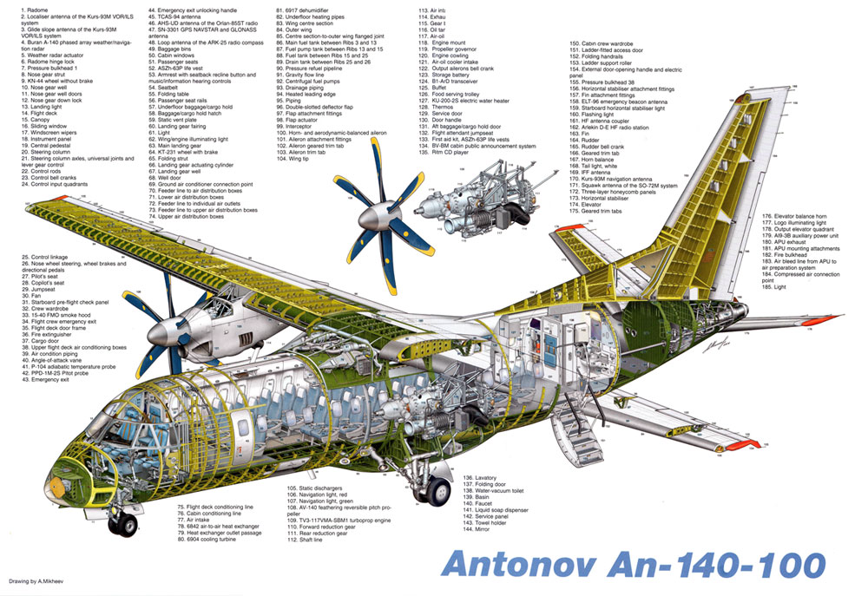
В носовой части фюзеляжа размещаются (1-7 шп.):
- отсек РЛС;
- кабина экипажа;
- ниша передней опоры шасси;
- аварийный люк экипажа.
В средней части фюзеляжа размещаются (7-29 шп.):
- транспортная кабина;
- подпольный багажно-грузовой отсек;
- ниши основных опор шасси;
- подпольный отсек оборудования;
- грузовая дверь;
- боковой аварийный люк;
- силовой отсек крепления центроплана крыла и основных опор шасси.
В хвостовой части фюзеляжа размещаются (29-44 шп.):
- буфет;
- вестибюль;
- входная дверь-трап;
- служебная дверь;
- ЗБГО, туалет;
- силовой отсек крепления хвостового оперения;
- отсек вспомогательной силовой установки (ВСУ).
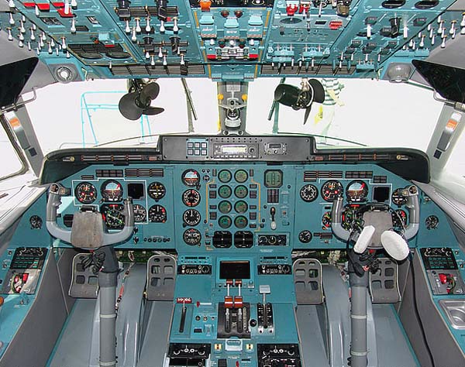
На продольных и поперечных балках пола устанавливаются настилы пола, разделяющие фюзеляж на транспортную кабину и подпольный отсек. Через съемные панели обеспечивается доступ к оборудованию, размещенному по полом.
Входная дверь-трап расположена между 29 и 31 шпангоутом слева, служит для выхода и входа экипажа и пассажиров, имеет встроенный трап с поворотными ступеньками и складывающимися поручнями. Открывается вручную снаружи и изнутри, поворачиваясь вокруг горизонтальной оси. Закрывается входная дверь с помощью гидроцилиндров. В настоящее время внедряется изменение конструкции входной двери, обеспечивающая выполнения ею функций страховочного упора.
Служебная дверь расположена в вестибюле напротив входной двери-трапа и служит для загрузки буфета, погрузки багажа и грузов в задний багажно-грузовой отсек, снаряжения туалета. Открывается снаружи и изнутри, поворачивается вокруг вертикальной оси, фиксируется в открытом и закрытом положении.
Грузовая дверь расположена справа в передней части транспортной кабины. Служит для загрузки и выгрузки грузов при использовании самолета в смешанном варианте. Открывается наружу, поворачиваясь вокруг вертикальной оси, в открытом положении фиксируется.
Входная дверь, люк подпольного грузового отсека имеют запирающие устройства с ключевыми вставками. Все остальные двери и люки в закрытом положении фиксируются изнутри специальными штырями, препятствующие несанкционированному проникновению внутрь самолета.
Все двери и люки имеют сигнализацию закрытого положения.
На продольных балках пола шагом 30 мм или 1 дюйм выполнены гнезда для установки 26 пассажирских спаренных кресел с различным шагом (750, 780, 810 мм).
Фюзеляж до 38 шпангоута герметичный с перепадом давления 0,42 кг/см².
Фонарь кабины экипажа состоит из каркаса стальной сварной конструкции из алюминиевого сырья.
Лобовые стекла - обогревные триплексные, боковые – из оргстекла.

Крыло
Крыло – прямое, трапециевидной формы в плане, состоит из центроплана и двух отъемных частей (ОЧК) или (КЧК).
С помощью центроплана кессонной конструкции крыло крепится к фюзеляжу.
Отъемные части крепятся к центроплану с помощью фланцевого стыка.
Силовыми элементами центроплана и ОЧК являются лонжероны, нервюры, монолитные панели центроплана, сборно-клепаные панели ОЧК, состоящие из обшивки и стрингеров. Кессоны центроплана и ОЧК являются герметичными отсеками. Кессоны ОЧК используются в качестве встроенных топливных баков.
Верхние средние съемные панели ОЧК обеспечивают доступ внутрь кессона.
Носовая часть крыла немеханизирована и снабжена нижними откидными и съемными панелями. Носовая часть ОЧК по всему размаху оборудована воздушно-тепловым противообледенителем.
На хвостовой части ОЧК размещены элероны, закрылки, интерцепторы, обтекатели приводов закрылков, опор закрылков и элеронов.
Внутренний объем кессона каждой ОЧК разделен на четыре отсека: предрасходный, расходный, насосный и дренажный. Отсеки ОЧК трубопроводами дренажной системы сообщаются с дренажными отсеками.
На нервюрах №№8, 9, 10 ОЧК установлены узлы навески ферм крепления двигателя.
На панелях ОЧК имеются люки для установки и демонтажа топливных насосов и датчиков системы измерения и выработки топлива (ТИС-140).
Закрылки двухщелевые, поворотные с неподвижным дефлектором, однолонжеронные, сборно-клепанные.
Элероны трехопорные, однолонжеронные с осевой и роговой компенсацией. На правом элероне установлены триммер и сервокомпенсатор, на левом только сервокомпенсатор.
Трубопроводы топливной системы, трансмиссии управления закрылками, тяги управления элеронами, электропроводка проложены по переднему и заднему лонжерону крыла.
Дренажные отсеки имеют воздухозаборники на нижней поверхности крыла и оборудованы клапанами избыточного давления и вакуумными клапанами, предотвращающими разрушение кессона крыла в случае отказа дренажной системы.

Оперение
Оперение самолета свободнонесущее, однокилевое с неподвижным стабилизатором, установленным на фюзеляже.
Горизонтальное оперение включает стабилизатор, состоящий из двух консолей, на каждой из которых навешен руль высоты (РВ).
Стабилизатор – цельнометаллический, двухлонжеронной конструкции. На первом лонжероне стабилизатора установлен носок с электротепловым противообледенителем. Угол установки стабилизатора +15⁰.
Руль высоты – однолонжеронный металлический.
В корневой части РВ на задней кромке установлены триммер и триммер-сервокомпенсатор. РВ имеет весовую и роговую компенсацию.
Вертикальное оперение состоит из форкиля, киля и руля направления (РН).
Киль двухлонжеронной конструкции. К первому лонжерону крепится носок с электротепловым противообледенителем.
Руль направления (РН) – металлический однолонжеронный с осевой и роговой компенсацией. В корневой части РН установлен триммер-сервокомпенсатор.
Триммеры и сервокомпенсаторы оперения сотовой конструкции.
Киль и стабилизатор крепятся к фюзеляжу при помощи стыковых болтов.

Шасси
Шасси самолета трехопорное убирающееся в полете с управляемой передней опорой.
Передняя опора полурычажного типа, двухколесная с нетормозными колесами КН-44 (600х220 мм, давление в шинах 5 кг/см²) и механизмом управления.
Основные опоры рычажного типа, двухколесные, колеса КТ-231А (810х320 мм, давление в шинах 8,5 кг/см²).
Передняя опора в полете убирается против полета в нишу носовой части фюзеляжа, закрывающуюся створками.
Основные опоры убираются в поперечном направлении к оси самолета в ниши, расположенные в фюзеляже и обтекателях шасси между 20 и 22 шпангоутами.
В убранном положении опоры шасси удерживаются замками убранного положения. В выпущенном положении передняя опора – замком выпущенного положения, основные опоры – складывающимися подкосами.
Уборка и выпуск шасси осуществляется от гидравлической системы путем установки рукоятки управления в соответствующее положение. Замки выпущенного и убранного положения удерживают опоры без участия гидравлики при всех условиях полета, движения на земле и стоянке.
Для исключения складывания опор на стоянке включение уборки блокируется блоком концевых включателей по обжатию амортизаторов основных опор.
Резервный выпуск шасси выполняется механической системой. В этом случае происходит открытие замков убранного положения опор с помощью рукояток и тросовой проводки с последующей постановкой опор на замки выпущенного положения под воздействием собственного веса и набегающего потока. Шасси имеют сигнализацию выпущенного, убранного и промежуточного положения.
В процессе уборки шасси обеспечивается затормаживание колес основных опор.
Система торможения обеспечивает основное, аварийное и стояночное торможение. Основная и аварийная системы имеют антиюзовую автоматику.
Основное торможение осуществляется раздельным нажатием тормозных педалей левой и правой опор.
Аварийное торможение осуществляется от рукоятки и действует одновременно на все колеса основных опор шасси.
Стояночное торможение осуществляется от переключателя в кабине экипажа.
Антиюзовая автоматика обеспечивает защиту колес от «юза» и предотвращает приземление на заторможенные колеса.
В системе торможения предусмотрена сигнализация экипажу о нормальной работе и опасных режимах, а также выдача информации в аварийный регистратор БУР-92А.
Управление передней стойкой осуществляется в следующих режимах:
- руление на ±55°;
- взлет, посадка на ±10°;
- самоориентирование на ±55°.
Система управления гидромеханическая.

Система управления
Система управления самолетом включает:
- систему управления рулем высоты (РВ);
- систему управления элеронами;
- систему управления рулем направления (РН);
- систему управления закрылками;
- систему управления интерцепторами (АУК);
- систему управления стопорением рулей и элеронов;
- системы управления триммерами и сервокомпенсаторами РВ, РН и элеронов;
- систему управления механизмом КШ РН;
- систему рассоединения бортов РВ и элеронов.
Системы управления рулями обеспечивают управление и балансировку самолета на всех режимах полета по крену, курсу и тангажу.
Система управления безбустерная и обеспечивает ручное управление РВ, РН и элеронами и автоматическое управление элеронами и РВ по сигналам системы автоматического управления САУ-28-02 (САУ).
Системы управления рулями – комбинированные: в фюзеляже – тросовые, в крыле, киле и стабилизаторе – с применением жестких тяг.
Системы управления сдвоенные и обеспечивают управление левому и правому пилотам.
Наличие муфт рассоединения бортов позволяет при необходимости рассоединить проводки систем управления элеронами и РВ левого и правого бортов и управлять самолетом по крену и тангажу с помощью одной рулевой поверхности.
Управление триммерами электродистанционная.
Система стопорения рулей электродистанционная и используется только на стоянке.
Элероны и РН стопорятся в нейтральном положении, РВ в отклоненном вниз положении. Застопоренное положение рулей и элеронов имеет сигнализацию.
Система управления закрылками комбинированная.
Комбинированный привод механизации КПМ-02 в основном режиме работает как гидропривод, при отсутствии давления – как электродвигатель. Вращение КМП-02 на подъемники закрылков передается с помощью валов трансмиссии. По концам трансмиссии установлены противоуборочные тормоза (ПУТ), которые фиксируют трансмиссию при возникновении асимметрии закрылков. Растормаживание ПУТ возможно только после посадки. Положение закрылков контролируется указателем положения закрылков. Управление в основном режиме осуществляется от рукоятки управления, в резервном – переключателем «закрылки-резерв» на центральном пульте.

Силовая установка
Силовая установка самолета состоит из:
- двух маршевых двигателей ТВЗ-117ВМА-СБМ1;
- вспомогательной силовой установкой АИ9-3Б;
- воздушного винта АВ-140.
Маршевый двигатель ТВЗ-117ВМА-СБМ1 – турбовинтовой, с переднерасположенным 6-тилопастным воздушным винтом АВ-140 флюгерно-реверсного типа, осевым компрессором, кольцевой камерой сгорания, осевой двухступенчатой турбиной компрессора, осевой двухступенчатой свободной турбиной.
Двигатель крепится на крыле с помощью стержневой фермы. Ее конструкция позволяет выполнять монтаж и демонтаж двигателя без демонтажа фермы.
Конструкция двигателя обеспечивает доступность, взаимозаменяемость и монтажную независимость агрегатов и компонентов систем. Значительная их часть может быть заменена без демонтажа двигателя.
Основные режимы работы двигателей:
- взлетный;
- максимальный продолжительный;
- максимальный крейсерский;
- режимы полетного и земного малого газа:
- реверсирования тяги.
В случае отказа на взлете и в полете одного из двигателей предусмотрены максимальный чрезвычайный и чрезвычайный режимы.
Мощность на валу воздушного винта:
- максимальный чрезвычайный режим – 2800 л.с. (на взлете);
- взлетный режим – 2500 л.с.;
- чрезвычайный режим в полете – 2130 л.с.;
- максимальный продолжительный – 2100 л.с.;
- максимальный крейсерский – 1750 л.с.
Частота вращения воздушного винта – 1100…1200 об/мин на основных режимах.
Высота запуска двигателя в полете – до 6000 м.
Сухая масса двигателя - ≤570 кг.
Назначенный ресурс двигателя – 30000 летных часов.
На двигателе установлен шестилопастной воздушный винт АВ-140. Лопасти винта выполнены из композитных материалов.
Лопасти винта, а также обтекатель втулки винта оборудованы электротепловым противообледенителем. Для исключения авторотации воздушного винта неработающего двигателя установлен тормоз воздушного винта.

Вспомогательная силовая установка (ВСУ)
В качестве ВСУ используется газотурбинный двигатель АИ9-3Б, обеспечивающий:
- запуск маршевых двигателей на земле до 3000 м и в полете до 6000 м;
- питание системы кондиционирования на земле до 3000 м и в полете до 6000 м;
- питание бортовой сети самолета электроэнергией на земле до 3000 м и в полете до 6000 м в аварийной ситуации.
ВСУ располагается в хвостовом отсеке фюзеляжа.
Система управления ВСУ электродистанционная.
Запуск АИ9-3Б осуществляется от бортовых аккумуляторов или от аэродромного источника.
Запуск двигателей автоматический. Раскрутка ротора турбокомпрессора осуществляется воздушным стартером. Программа запуска обеспечивается аппаратурой управления и топливорегулирующей автоматикой двигателя.
Система управления и контроля обеспечивает запуск двигателей на земле и в полете, управление режимами двигателя, оптимизацию, режимов работы двигателя при изменении условий полета, останов двигателя, передачу информации о работе силовой установки экипажу и в бортовой регистратор полетной информации
БУР-92А.

Топливная система
Топливная система служит для обеспечения питания маршевых двигателей и ВСУ топливом.
Топливо размещается в кессон-баках консолей крыла.
Системы питания двигателей раздельные. В штатной ситуации каждый двигатель питается топливом из расходного отсека своего крыла.
Левая и правая системы соединены линией кольцевания, которая при необходимости, обеспечивает перекрестное питание двигателей, а также питание двух двигателей от одного кессон-бака.
Подача топлива обеспечивается электроприводными насосами ЭЦН-75Б и струйными насосами.
При неработающих насосах обеспечивается подача топлива в двигатели самотеком из всех баков одновременно.
Питание топливом ВСУ обеспечивается из правого бака с помощью насоса ЭЦНР-1, а при работающих ЭЦН-75Б – из любого бака.
Система обеспечивает централизованную заправку топливных баков через штуцер централизованной заправки в правом обтекателе шасси и ручную – через заливные горловины в каждом баке.
Слив топлива осуществляется насосами ЭЦН-75Б через сливные краны двигателей.
Система управления и измерения обеспечивает:
- постоянное измерение массы топлива в каждом баке;
- сигнализацию резервного остатка топлива;
- измерение температуры топлива;
- выдачу информации о работе экипажа, в самолетный ответчик УВД СО-72М и в аварийный регистратор БУР-92А;
- сигнализацию о неисправностях в системе и отказах насосов.

Система пожарной защиты (СПЗ)
Система обеспечивает обнаружение, сигнализацию и ликвидацию пожара в гондолах двигателей и отсеке ВСУ.
Установленные в указанных отсеках датчики выдают сигнал экипажу в случае возникновение пожара, о месте возгорания и команду на включение огнетушителя первой очереди. Вторая очередь включается вручную.
Тушение пожара осуществляется подачей огнегасящего состава в зону очага пожара из одного или двух огнетушителей, расположенных за II-м лонжероном центроплана.
При посадке с убранным шасси огнегасящий состав подается в гондолы маршевых двигателей по команде от концевого выключателя, в нижней части фюзеляжа (шпангоут №17) для предотвращения пожара.
Возникновение пожара в заднем багажно-грузовом отсеке, туалете и грузовом отсеке транспортной кабины сигнализируется системой дымосигнализации
(СПС БГО).
Тушение пожара в этом случае осуществляется членами экипажа с помощью ручных огнетушителей, установленных в кабине экипажа и в вестибюле.
Для удаления дыма из грузового отсека транспортной кабины на самолете установлена система дымоудаления.

Гидросистема
Гидросистема самолета обеспечивает уборку и выпуск шасси, управление закрылками, торможение колес, уборку и выпуск интерцепторов, управление передней опорой шасси, открытие и закрытие двери-трапа.
Источником давления является насосная станция НС-140 с электродвигателем постоянного тока.
НС-140 включается автоматически с момента установки переключателя «НС» в положение «Авт» и работает до завершения уборки закрылков и шасси после взлета.
После посадки выключается вручную после заруливания на стоянку.
Рабочая жидкость – АМГ-10 (FH-Б1 Гидроникомль).
Номинальное давление – 150 кг/см².
Суммарный объем рабочей жидкости – 20 л.
Заправка гидросистемы закрытая, через бортовой клапан в правом обтекателе шасси.
Система сигнализации выдает информацию о работе гидросистемы и неисправностях экипажу и в бортовой регистратор БУР-92А.

Комплексная система кондиционирования воздуха (КСКВ)
КСКВ обеспечивает благоприятные условия в гермокабине для жизнедеятельности экипажа и пассажиров.
КСКВ состоит из системы подготовки воздуха (СПВ), системы кондиционирования воздуха (СКВ), системы автоматического регулирования давления (САРД).
СПВ служит для отбора воздуха от маршевых двигателей, ВСУ или наземного источника, предварительной подготовки воздуха по давлению и температуре, доставки его к потребителям.
СКВ служит для создания и поддержания на земле и в полете благоприятных условий для экипажа и пассажиров.
СКВ обеспечивает:
- обогрев (охлаждение) и вентиляцию кабины;
- индивидуальный обдув членов экипажа;
- обдув остекления кабины экипажа;
- тепловую подготовку кабин от наземного кондиционера (по требованию Покупателя);
- наддув и поддержание совместно с САРД заданного давления в кабине;
- обогрев подпольного пространства;
- индивидуальную вентиляцию пассажиров;
- подачу воздуха на самолетные нужды (наддув гидробака, блоков БРЭО, обогрев ВСУ, запуск МДУ).
Система может работать в автоматическом и ручном режимах, а также обеспечивает раздельное независимое регулирование температуры в кабине экипажа и транспортной кабине, систему зонного регулирования.
САРД обеспечивает:
- автоматическое регулирование давления в гермокабине на всех высотах полета по заданной программе;
- автоматическое ограничение скорости изменения давления в гермокабине;
- настройку абсолютного давления в кабине на атмосферное давление в районе аэродрома вылета и посадки;
- защиту гермокабины от разрежения;
- автоматическое ограничение избыточного давления в гермокабине;
- аварийную разгерметизацию кабины.
САРД имеет основную и резервную системы, может работать в автоматическом и ручном режимах.
Органы индикации, управления и сигнализации расположены на пульте правого пилота и правой приборной доске.
Выпускные и предохранительные клапаны расположены на шпангоуте №38.

Кислородное оборудование (КО)
КО обеспечивает:
- защиту членов экипажа от кислородного голодания, воздействия дыма других вредных газов;
- терапевтическое питание кислородом пассажиров;
- профилактическое питание экипажа кислородом при длительных полетах.
КО экипажа состоит из стационарной системы и переносного оборудования.
Стационарная система включает источник питания БЦ-3-210, блоки МХР с кислородными масками и дымозащитные очки для экипажа.
Объем кислородного баллона 3 л
Давление 210 кг/см²
Кислородные маски позволяют экипажу вести внешнюю и внутреннюю радиосвязь.
Для перемещения экипажа в задымленной или разгерметизированной кабине используются дымозащитные капюшоны 15-40F, обеспечивающие автономное питание кислородом в течение 15 мин.
Для пассажиров имеются два переносных блока БКП-2-2-210 и шесть кислородных масок МКП-1Т, размещенных на рабочем месте бортпроводника.
В грузопассажирском варианте в гардеробе экипажа устанавливается дополнительный блок кислородного питания БКП-2-2-210 с дымозащитной маской ДКМ-1М и шнуром СПУ для защиты одного из членов экипажа от дыма и токсичных веществ при перемещении по транспортной кабине и связи с кабиной экипажа.

Бортовое радиоэлектронное оборудование (БРЭО)
БРЭО служит для решения задач навигации и посадки по I категории ICAO (60х800 м) в автоматическом и директорном режимах.
БРЭО обеспечивает:
- измерение и стабилизацию основных параметров полета (V, V_{y}, H, $γ$);
- стабилизацию заданных параметров полета;
- сигнализацию отклонения параметров полета от заданных величин;
- сигнализацию критических режимов полета ($α_{\text{кр}}$);
- заход на посадку по сигналам курсо-глиссадных маяков;
- выдачу командных сигналов на директорные приборы при заходе на посадку в директорном режиме.
Основные компоненты ПНО:
- комплексная навигационно-посадочная аппаратура «КУРС-93»;
- система автоматического управления «САУ-28-02»;
- метеонавигационная радиолокационная станция «Буран А-140»;
- самолетный ответчик УВД «СО-72М»;
- автоматический радиокомпас «АРК-25»;
- радиовысотомер «А-037»;
- самолетный дальномер ДМЕ-МВЛ «ВНД-94»;
- спутниковая навигационная система «СН-3301»;
- система предупреждения сближения с землей «СППЗ-2000».
По желанию покупателя могут быть установлены дополнительно в счет коммерческой нагрузки: радиотехническая система ближней навигации РСБН-85 или «Веер-М», система предупреждения столкновения в воздухе TCAS-94, второй комплект дальномера ДМЕ-МВЛ «ВНД-94» и др..
Разработчиком самолета АНТК «Антонов» проводится работа по доведению метеоминимума самолета до уровня II категории ICAO (30х400 м).

Радиосвязное оборудование (РСО)
РСО обеспечивает ведение двусторонней радиосвязи с диспетчерскими службами, авиационными радиостанциями, прием метеосводок или специальных сообщений метеорологических и диспетчерских служб, связь между членами экипажа, оповещение пассажиров в полете, обеспечение связи после посадки вне аэродрома и подачу сигналов для привода поисково-спасательных средств.
В состав РСО входят:
- радиостанция «Орлан 85СТ» - 2 комплекта
- аппаратура внутренней связи «АВСА-МВЛ»;
- аппаратура записи речевой информации «Опал Б»;
- гарнитура ГСШ-А-18 (3 шт.);
- автоматический радиобуй ЕLT-96 системы COSPAS-SARSAT/
По желанию покупателя могут быть установлены:
- ДКМВ радиостанция «Арлекин-ДЕ»;
- аварийная МВ-ДМВ радиостанция Р855А1;
- СD-проигрыватель компакт-дисков «Ритм»;
- аудиосистема информационно-развлекательных программ «МУЗА-А».

Система электроснабжения (СЭС)
СЭС служит для обеспечения питания бортовых систем самолета электроэнергией и состоит из:
- первичной системы переменного трехфазного тока напряжением 115/200 В переменной частоты 340-510 Гц;
- вторичной системы переменного трехфазного тока напряжением 115/200 В постоянной частоты 400 Гц;
- вторичной системы постоянного тока напряжением 27 В.
Источниками первичной системы являются два генератора переменного трехфазного тока мощностью по 40 кВА, установленные на маршевых двигателях и генератор ВСУ мощностью 16 кВА, обеспечивающий питание бортсети на земле при неработающих двигателях, а также в полете при отказе генераторов МДУ.
В нормальных условиях каждый генератор питает свой независимый канал СЭС.
Источниками вторичной системы трехфазного тока постоянной частоты являются три статических преобразователя ПТС-2500 мощностью 2500 ВА каждый.
В штатной ситуации два преобразователя работают каждый на свою шину. Третий преобразователь находится в резерве на случай отказов в системах, включается автоматически.
Источниками энергии во вторичной системе постоянного тока являются три выпрямительных устройства F11RB4140 мощностью 6 кВт каждое и два аккумулятора 20FP25H1CT емкостью 25 ампер-часов каждый.
Аккумуляторные батареи обеспечивают автономность обслуживания самолета на земле и питают потребители первой категории в полете при отказе генераторов маршевых двигателей (до запуска ВСУ), а также обеспечивают запуск ВСУ на земле и в воздухе.
Предусмотрено питание СЭС на земле от наземного источника питания через ШРАП-340.
По желанию покупателя может быть установлен канал питания СЭС от наземного источника 27 В.
Управление СЭС осуществляется со щитков, расположенных на верхнем пульте пилотов и пульте предполетной подготовки.
Каждая из систем СЭС состоит из двух независимых взаиморезервируемых каналов, обеспечивающих нормальное питание всех потребителей при отказе одного из каналов.

Противообледенительная систем (ПОС)
ПОС обеспечивает: защиту от образования льда и освобождение от льда поверхностей самолета, обледенение которых отрицательно влияет на безопасность полетов и летные характеристики самолета.
Сигнализацию экипажу о нахождении самолета в условиях обледенения, а также автоматическое включение ПОС обеспечивает сигнализатор обледенения EW164.
Система обеспечивает:
- автоматическое и ручное включение ПОС;
- автоматическое отключение отказавших противообледенителей;
- контроль за работой системы на земле и в полете;
- блокировку включения ПОС на земле;
- наземный контроль ПОС;
- выдачу сигналов о работе ПОС в БУР-92А.
На самолете используются три вида противообледенителей:
- воздушно-тепловые;
- электротепловые;
- масляно-тепловые.
Воздушно-тепловые защищают от обледенения носки крыла, воздухозаборники воздушно-масляных теплообменников (ВМТ) и входные направляющие аппараты маршевых двигателей (ВНА). Отбор горячего воздуха осуществляется от 12 ступени компрессора. Режим работы воздушно-тепловых противообледенителей крыла циклический. Продолжительность цикла регулируются устройством управления и контроля УУКП-140.
Электротепловые противообледенители защищают от обледенения носки хвостового оперения, лопасти и обтекатели втулок воздушных винтов, лобовые стекла кабины экипажа, приемники воздушного давления.
Режимы работы электротепловых противообледенителей регулируются устройствами управления и контроля: оперения – УУКО-140, винта – УУКВ-140, стекол – УУКС-140.
Масляно-тепловые противообледенители защищают от обледенения воздухозаборники двигателей, которые являются теплообменниками масляной системы двигателей.
Органы управления и контроля работы ПОС размещены на верхнем пульте пилотов.

Бытовое оборудование
Бытовое оборудование размещается в кабине экипажа, пассажирском салоне и служебных помещениях, включающих вестибюль, буфет, туалет и задний багажно-грузовой грузовой отсек.
Кабина экипажа отделена от транспортной кабины перегородкой с дверью. Дверь в открытом положении фиксируется, а в закрытом – закрывается на ключ со стороны салона и стопорится со стороны кабины экипажа. Дверь имеет оптический глазок и люк в нижней части для выхода экипажа в случае заклинивания двери. Пол кабины имеет декоративное ковровое покрытие.
Противоударные облицовки пультов, удобные кресла с регулировкой положения по вертикали и горизонтали, изменяемым наклоном спинки, регулировка положения педалей по росту пилота, съемные столики, подстаканники, карманы для документации, наличие гардероба для экипажа, освещение, давление, температура, цветовая гамма и т.д. обеспечивает экипажу комфортные условия и уменьшают утомляемость при длительных полетах.
По требованию покупателя на любом из кресел экипажа могут быть установлены различные дополнительные элементы регулировки.
На перегородке шпангоута №7 установлено кресло сопровождающего (инспектора).

Транспортная кабина
В базовом варианте в салоне устанавливается 26 блоков пассажирских кресел шагом 780 мм с расстоянием 460 мм между подлокотниками. Кресла имеют отклоняющиеся подлокотники, спинки с регулируемым наклоном.
У 29 шп. слева возможно размещение съемного гардероба и самолетных инвалидных колясок (1…2 шт.) вместо блока кресел.
Элементы интерьера – потолок, багажные полки, облицовочные панели, ковровое покрытие пола – кроме декоративного назначения выполняют задачу защиты оборудования и второй звукоизолирующей стенки.
Основным материалом интерьера является стеклопластик и сотовые конструкции.
По требованию покупателя на самолете могут быть установлены элементы интерьера, изготовленные с применением термопластических материалов повышенной комфортности, может быть изменен шаг кресел, а также установлены кресла других типов (в частности кресла швейцарской фирмы FAST).
Багажные полки закрытого типа позволяют размещать багаж стандартных размеров 550х400х200 мм. Секция багажных полок позволяет размещать длинномерную ручную кладь длиной до 1900 мм.
Межу багажными полками и бортом установлены сервисные панели со светильниками индивидуального освещения, кнопками вызова бортпроводника, динамиками и табло «Не курить» и «Застегнуть ремни», точками индивидуальной вентиляции.
По требованию покупателя на пассажирских креслах могут быть установлены столики (передние и задние), пульты управления информационно-развлекательной системы «Муза-А», пепельницы. Самолет может быть укомплектован детскими люльками, складным инвалидным самолетным креслом (колясками).
На оконных панелях могут быть установлены солнцезащитные сдвижные щитки.
Салон освещается отраженным светом люминесцентных ламп.
При выполнении смешанных грузо-пассажирских перевозок пассажирский салон отделяется от грузового отсека переставной легкосъемной перегородкой с дверью.
Элементы интерьера, цветовая гамма, рассеянное освещение, температурный режим создают атмосферу высокого комфорта и способствуют снижению утомляемости пассажиров при длительных полетах.
Буфет размещен в задней части транспортной кабины и представляет собой автономно собираемый модуль с ячейками для съемного оборудования. Базовый состав буфета включает три контейнера бортпроводника, одну полутележку и кипятильник емкостью 7,5 л.
Туалет расположен в хвостовой части фюзеляжа между шпангоутами №№32 и 34 и оснащен необходимым санитарно-техническим оборудованием. Конструкция туалета позволяет пользоваться им инвалиду в коляске. В туалете установлен унитаз вакуумного типа. По требованию покупателя может быть установлен подогреватель воды. Имеется сигнализация занятости туалета. Пол туалета герметизирован. Для улучшения работы КВТС по результатам эксплуатации с самолета № 0307 введена система обогрева туалета.

Транспортные возможности самолета
В пассажирском варианте на самолете размещается 52 пассажира.
По желанию покупателя к самолету может быть приложено оборудование, обеспечивающее использование самолета для выполнения смешанных грузопассажирских перевозок в следующих вариантах:
- 36 пассажиров и 1650 кг груза;
- 28 пассажира и 2650 кг груза;
- 20 пассажиров и 3650 кг груза.
Грузы в этом случае размещаются в передней части транспортной кабины, отделяемой от пассажирского салона легкосъемной переставной перегородкой с дверью. Крепление грузов осуществляется швартовочными и барьерной сетками. Загрузка осуществляется через грузовой люк.
Кроме того, на самолете имеются задний багажно-грузовой отсек вместимостью 1040 кг и подпольный багажно-грузовой отсек вместимостью 800 кг. Временно для предотвращения опрокидывания самолета на хвост загрузка заднего багажника ограничена до 300 кг, что отражено в РЛ, РЗЦ, РЭ и предупредительных трафаретов в багажнике.

Аварийно-спасательное оборудование (АСО)
АСО обеспечивает эвакуацию пассажиров и экипажа после аварийной посадки на сушу им воду.
К АСО относятся аварийный выход для членов экипажа и четыре выхода для пассажиров расположенный в передней части салона и вестибюле: входная и служебные двери, аварийный и грузовой люки. Все аварийные выходы открываются снаружи и изнутри вручную. Количество аварийных выходов достаточно для эвакуации максимального количества людей (58 человек).
На борту постоянно установлены: канат у аварийного люка экипажа, аварийное освещение, топор, кислородные маски, дымозащитные капюшоны, ручные огнетушители, световая маркировка путей эвакуации, табло "Выход", переносные кислородные приборы, водозащитный щиток, фонари, автоматический радиомаяк ELT-96, прожекторы подсвета аварийных выходов установленных в носках стабилизатора.
В местах размещения АСО нанесены соответствующие маркировка и пояснительные надписи.
На фюзеляже установлены фары подсвета мест эвакуации.
На наружной поверхности фюзеляжа в зоне шпангоутов №№ 25 и 27 нанесены разметка и информация по месту вскрытия обшивки фюзеляжа (дополнительных выходов).
По требованию покупателя в кабине экипажа может быть установлена аварийная МВ радиостанция Р-855А1.
Для обеспечения эвакуации пассажиров и экипажа при полетах над водным пространством на борту должны устанавливаться спасательные жилеты для экипажа и пассажиров, а также спасательные плоты.
Количество спасательных жилетов и плотов зависит от варианта компоновки.
Спасательными жилетами и плотами самолет комплектует эксплуатант.

Освещение и световая сигнализация
Светотехническое оборудование обеспечивает освещение кабины экипажа, транспортной кабины, технических и багажно-грузовых отсеков, служебных помещений, посадку и руление в ночных условиях, наружную и внутреннюю световую сигнализацию, аварийное освещение.
Осветительное оборудование кабины экипажа состоит из общего освещения, встроенного освещения панелей, приборов и пультов, заливающего и индивидуального освещения. Освещение приборов, щитков, панелей осуществляется лампами накаливания, встроенными в конструкцию и питающимися от аварийных шин.
Освещение пассажирского салона включает общее и индивидуальное.
Общее освещение обеспечивается люминесцентными светильниками верхнего и бокового освещения.
Индивидуальное освещение осуществляется со щитков, размещенных на багажных полках.
Служебные и технические отсеки также освещаются специальными светильниками.
Наружное освещение обеспечивает:
- световое обозначение самолета (БАНО);
- световую сигнализацию (световые маяки);
- освещение ВПП и РД (рулежно-посадочные прожекторы);
- освещение мест эвакуации (аварийные светильники);
- подсвет передней кромки крыла и гондол двигателей;
- подсвет передней кромки правого стабилизатора.
Аварийное освещение обеспечивает освещение кабины экипажа, пассажирского салона, вестибюля, обозначение выходов из самолета, наружное освещение и обозначение путей эвакуации в ночных условиях при обесточенной основной системе энергоснабжения.
Система вызова бортпроводника обеспечивает его вызов с места любого пассажира, из кабины экипажа и туалета.
Световая сигнализация включает табло: «Не курить», «Пристегнуть ремни», «Вернитесь в салон» и табло сигнализации занятости туалета.

Бортовые устройства регистрации полетных данных
Для регистрации основных параметров полета, действий экипажа, работы бортовых систем, оборудования и силовых установок, с целью обеспечения анализа технического состояния основных систем самолета, а также выяснения причин летных происшествий и предпосылок к ним, на самолете установлено бортовое устройство регистрации БУР-92А.
Технические данные и возможности БУР-92А соответствуют требованиям АП-25. В части экстремальных воздействий защищенный бортовой накопитель соответствует требованиям ЕД-55.
Время непрерывной работы БУР-92А не менее 24 часов.
Продолжительность сохраняемой записи полетной информации в накопителе не менее 25 часов.
Устройство автоматически включается в работу с момента запуска маршевых двигателей и работает до их выключения, а также все время полета.
Запись переговоров членов экипажа в течение всего полета осуществляется аппаратурой записи речевой информации «Опал-Б» (магнитная лента).

